|  |  |  |  |
| --- | --- | --- | --- |
| **Datum** | **Menü I** | **Menü II** | **Abendbeilage** |
| **Montag**  **06.10.2025** | **Tagessuppe**  **Möhrenuntereinander mit Frikadellen**  **Pudding Creme** | **Tagessuppe**  **Spaghetti mit Erbsen -Sahnesauce dazu Salat\***  **Pudding Creme** | **Pflaumen** |
| **Dienstag**  **07.10.2025** | **Suppe**  **Eieromelette mit Paprikagemüse dazu Salat**  **Edelpudding „Birne“** | **Suppe**  **Schmorgurke in Dillsauce\***  **Edelpudding „Birne“** | **Milchreis** |
| **Mittwoch**  **08.10.2025** | **Tagessuppe**  **Reibekuchen mit Apfelmus**  **Obstkompott** | **Tagessuppe**  **Gefüllte Zucchini Schiffchen\***  **Obstkompott** | **Cornichons** |
| **Donnerstag**  **09.10.2025** | **Suppe**  **Hackbraten mit Kohlrabi Gemüse und Kartoffeln Birne Hellene** | **Suppe**  **Eieromelette mit Gemüse\***  **Birne Hellene** | **Tomatenscheiben** |
| **Freitag**  **10.10.2025** | **Tagessuppe**  **Schlemmerfilet mit Kartoffelgratin**  **Bananen Quark** | **Tagessuppe**  **Pfannenkuchen mit Äpfeln\***  **Bananen Quark** | **Briekäse** |
| **Samstag**  **11.10.2025** | **Graupen - Eintopf mit Mini Frikadellen**  **Pfannkuchen mit Äpfeln** | **Lauch Tarte mit Salat \***  **Obstdessert** | **Birne** |
| **Sonntag**  **12.10.2025** | **Hühnerbrühe**  **Sonntagsbraten an Brokkoli-Blumenkohl Gemüse und Kartoffeln**  **Eiscreme** | **Hühnerbrühe**  **Gefächerte Kartoffeln mit Sour -Cream\***  **Eiscreme** | **Apfelkompott** |

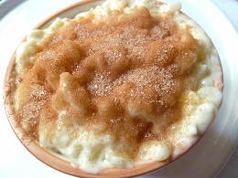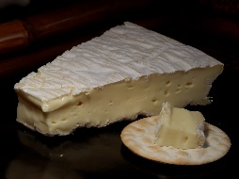 Speiseplan